|  |  |  |  |
| --- | --- | --- | --- |
| **Adı:** |  | **…………………. Ortaokulu** |  |
| **Soyadı:** |  | **………………. Eğitim Öğretim Yılı** | Tarih: ……/……/ 20.. |
| **Sınıfı:** |  | **DİN KÜLTÜRÜ VE AHLAK BİLGİSİ** | Aldığı Not |
| **No:** |  | **5. Sınıf 1.Dönem 2. Yazılı / Sınav Soruları** |  |

1. Allah’ın varlığını çevremize baktığımızda gördüğümüz mükemmel düzenden anlayabiliriz . Bu mükemmel düzene 4 tane örnek veriniz (10 Puan)
2. Namazın hazırlık şartlarını maddeler halinde yazınız ve açıklayınız. (6x5 30 puan)
3. Abdest nasıl alınır? Kısaca açıklayınız. ( 15 puan)
4. “Sözlükte; selam, ikram, ihsan, hürmet ve ibadet gibi anlamlara gelir, namazların oturuş bölümünde okunan bir duadır. Bu duanın Hz. Peygamber ile Yüce Allah arasındaki konuşma olduğu rivayet edilir.” Hakkında bilgi verilen duanın adını yazınız. (5 puan)

İslam dininin temel ibadetlerinden biri olan namaz, Müslümanlar için huzur kaynağıdır. Namaz bedenin ve zihnin ortak bir uyum içinde çalışmasını sağlarken kişiye günlük hayatında ihtiyacı olan iç huzuru ve motivasyonu da verir. Namaz, ergenlik çağına ulaşmış ve akıl sağlığı yerinde olan her Müslüman’a farz olmakla, müslümanın hayatın her anına etki ederek bir disiplin oluşturur. Düzenli olarak günde beş vakit kılınması, zamanı iyi kullanmayı ve belirli bir plan içinde yaşamayı sağlar. Aynı zamanda insanlara huzurlu ve sabırlı olmayı öğretirken sorumluluk bilinci kazandırır. Namaz bir yandan bireysel disiplin ve iç huzurusağlarken öte yandan da toplu olarak yapıldığı vakitlerde pek çok olumlu duyguyu pekiştirir. Mescit veya camilerde cemaatle namaz kılmak, bireyler arasında kardeşlik ve eşitlik duygusunun güçlenmesini sağlar.Herkesin aynı safta yan yana durması, toplumdaki sosyal ve ekonomik farklılıkları ortadan kaldırır, bireyler arasında eşitlik duygusunu güçlendirir. Bu düzen, insanların statü veya maddi durumlarına bakılmaksızınbir araya gelmelerini sağlar ve toplumsal birliği hatırlatır.

1. Yukarıda verilen metne göre cemaatle namaz kılmanın toplumsal faydaları nelerdir? (10 puan)
2. Yukarıda verilen metne göre namaz kılmanın bireysel faylarını dört madde halinde yazınız? (10 puan)

|  |
| --- |
| Başarılar Dilerim ☺ |
| Din Kültürü ve Ahlak Bilgisi Öğretmeni |
| …………………………………………. |

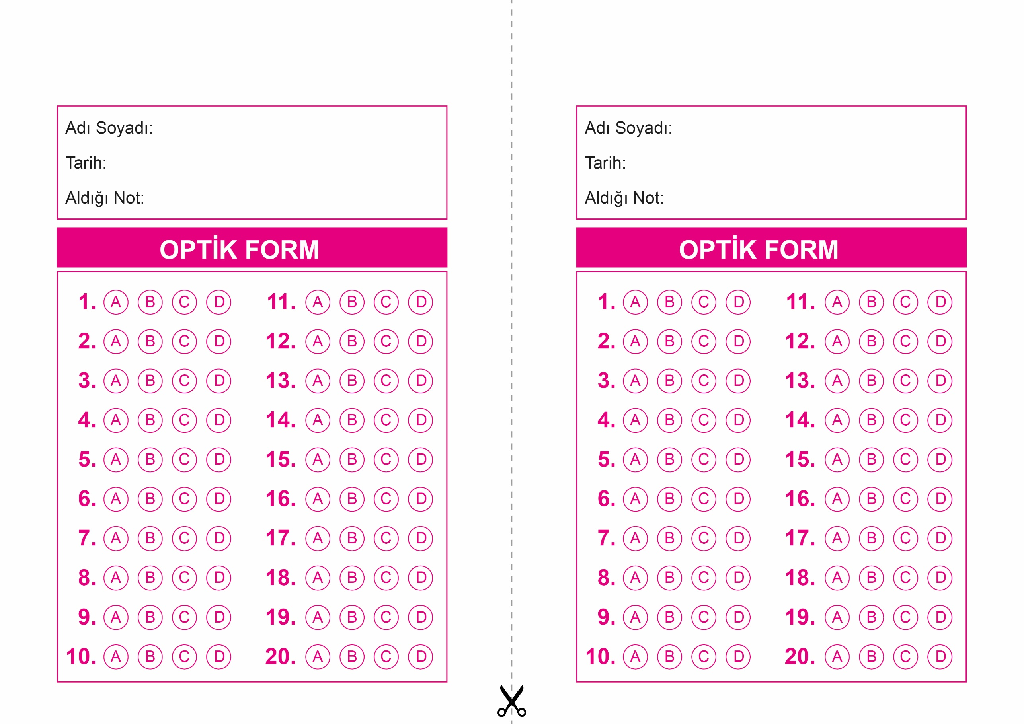

DİN KÜLTÜRÜ VE AHLAK BİLGİSİ

5. Sınıf 2.Dönem 1. Yazılı / Test Sınavı-1

OPTİK FORMU FOTOKOPİ İLE (A4 KAĞIDI) ÇOĞALTTIKTAN SONRA BURADAN KESEBİLİRSİNİZ.

DİN KÜLTÜRÜ VE AHLAK BİLGİSİ

5. Sınıf 2.Dönem 1. Yazılı / Test Sınavı-1

DİN KÜLTÜRÜ VE AHLAK BİLGİSİ

6. Sınıf 2.Dönem 1. Yazılı / Sınav Soruları



**5. SINIF SINAV VE CEVAP ANAHTARI İÇİN TIKLAYINIZ**

